Embedded Systems

Groepsleden:
Martin van Engelenhoven E4A
Jip Spinnewijn E4A
Kemal Tulek E4M
Ye Ying E4M

Inleiding 2
Werking van I²C. 3
Arbitrage en kloksynchronisatie 4
Kloksynchronisatie 4
Arbitrage 5
Adressering van I²C-componenten 5
Algemeen 5
7-bit adressering 5
10-bit adressering 6
Condities 6
Start-conditie 7
Stop-conditie 8
Adress-conditie 8
Acknowledge van een slave 9
Acknowledge van een master 9
Hardware 10
Toepassingen van I²C. 12
Ten slotte 12

Inleiding

Bussen vormen in de computertechniek een standaardmethode om verschillende onderdelen met elkaar te verbinden. Ze worden op alle niveaus in een computersysteem gebruikt:
- op lokaal niveau
- op regionaal niveau
- op globaal niveau
Op een bepaalde print kan sprake zijn van een bus systeem. Maar het is ook denkbaar dat binnen een behuizing meerdere printen via hetzelfde bussysteem met elkaar zijn verbonden. Denk daarbij bijvoorbeeld aan de bus voor uitbreidingskaarten in een gewone PC. Er zijn over het algemeen twee soorten bussen:
  - de parallelle en
  - de seriële bussen.
Bij parallelle bussen worden meerdere databits tegelijkertijd verzonden. Het aantal parallelle bits bedraagt 8, 16, 32 en tegenwoordig ook 64. Bij een seriële bus worden alle bits apart verzonden. Bij parallelle bussen is de datatransportsnelheid over het algemeen sneller. Dit komt omdat er meerdere bits tegelijk verzonden kunnen worden. Parallelle communicatie wordt gebruikt voor relatief korte afstanden. Zo zijn bijvoorbeeld microprocessoren en chips via een parallelle bus met elkaar verbonden. Het maakt hierbij niet uit of de op de bus aangesloten onderdelen zich allemaal op dezelfde print bevinden of op verschillende losse printen. Bij datastromen tussen zelfstandige apparaten zie je dit type bus minder vaak.
Voor de verbinding tussen zelfstandige apparaten worden het liefst seriële bussen gebruikt. Die hebben weliswaar een lagere snelheid, maar de leidingkosten zijn daar tegenover een stuk minder. Bovendien bestaat bij parallelle bussen met vele leidingen het gevaar voor overspraak. Seriële bussen hebben dit niet en ze zijn bovendien uitgerust met een vergaand mechanisme voor fout herkenning.

De I²C bus is in het begin van de jaren 80 ontwikkeld door Philips semi-conductors. De oorspronkelijke bedoeling was een gemakkelijke verbinding tussen een CPU en chips in een TV toestel te maken.
Voordat Philips dit ontwikkeld had, werd er voor dit soort toepassingen een systeem gebruikt met de naam Byte Wyde. Normale CPU’s gebruiken dit systeem wat bestaat uit een 8 bit brede bus. Dit heeft tot gevolg dat er veel koperbanen nodig zijn voor de adres- en datalijnen. Dan spreken we nog niet over het aantal adresdecoders en logische componenten die nodig zijn om alles te verbinden. In massaproductie is dit niet acceptabel, elke component telt.
Hierbij komt dat een systeem met veel besturingslijnen gevoeliger is voor storing door EMC (Elektro-Magnetische Compatibiliteit) en ESD (Electro Static Discharge). Daarom werd er bij Philips onderzoek gedaan naar een 2- draadsbus. Het resultaat hiervan is de I²C bus.
Philips zegt over dit product: “In moderne elektronische systemen zijn veel rand-IC’s die met elkaar en met de buitenwereld moeten communiceren. Om de hardware efficiency en vereenvoudiging van circuits te maximaliseren, heeft Philips een eenvoudig bi-directional twee-dradige bus voor inter-IC control ontwikkeld. Deze I²C bus steunt elk IC fabricatieproces en is met de extreme breedte-range van I²C compatible chips van Philips en andere producenten, een wereldwijde standaard voor de industrie geworden.”

De I²C-bus is een seriële bus. Het is ontwikkeld voor de verbinding van microprocessoren en andere IC's op één en dezelfde print. De bus verricht dus juist die taken die in een microcomputersysteem vooral door de parallelle systeembus wordt uitgevoerd.
De I²C-bus heeft eigenschappen die de parallelle bus niet heeft. De IC's beschikken over ingangsfilters, die kleine pieken op de signaalleiding onschadelijk maken. Langzame chips kunnen een wachttijd afdwingen. Aan deze wacht-eisen kunnen de parallelle systeem bussen niet voldoen. Interessant is ook de geïntegreerde multi-master mogelijkheid. Op deze wijze kunnen meerdere controlers hetzelfde leidingnet gebruiken en zelfs onderling communiceren.

Tegenwoordig gaat de toepassing van de bus veel verder dan audio en video apparatuur. De bus wordt algemeen aanvaard in de industrie. Afstammelingen van de bus zoals D2B en de ACCESS bus worden gebruikt in computer randapparatuur zoals toetsenborden, muizen, printers enz.

Enkele eigenschappen van de bus zijn:
- Slechts 2 lijnen nodig, een seriële data lijn en een seriële kloklijn
- Elk onderdeel op de bus is aanspreekbaar met een uniek adres
- Op elke moment bestaat er een simpele Master/Slave relatie
- Meerdere Masters zijn mogelijk (geen centrale Master)
- Verschillende snelheden, 100kbit/s, 400kbit/s en 3.4Mbit/s
- ‘Bidirectional’ data overdracht tussen masters en slaves.
Dankzij deze bus kunnen IC's via twee lijnen in twee richtingen data met elkaar uitwisselen. Deze communicatiemethode is vooral goed bruikbaar als de informatie betrekkelijk traag verzonden mag worden.

I²C is een woordspeling van IIC en betekent Inter IC, oftewel tussen IC's. Het is een protocol om communicatie tussen IC's tot stand te brengen.

Werking van I²C.

De I²C-bus is een systeembus waarbij twee draden gebruikt worden voor data (SDA) en de systeemklok (SCL). Beide leidingen zijn met een pullup weerstand met de plus verbonden. In niet actieve toestand is het niveau op deze twee communicatielijnen dus hoog. Het aantal IC's dat op de bus mag worden aangesloten is in principe onbeperkt. Wel is de maximale capaciteit van de leiding 400pF.
Eerst word er een startconditie gegenereerd zodat andere IC's weten dat er een IC iets wil gaan verzenden. Vervolgens volgen er 8 bits voor het adres en een veelvoud van 8 bits voor de informatie naar het betreffende IC. Iedere reeks van 8 bits wordt afgesloten door een acknowledge bit om te kunnen controleren of de data goed is aangekomen. Als alle informatie is aangekomen word er een stopconditie gegenereerd zodat andere IC's ook informatie kunnen uitwisselen. Als een IC een reeks van 8 bits en een acknowledge-bit heeft ontvangen stuurt dat IC een acknowledge-bit terug zodat het verzend-IC weet dat de informatie goed is aangekomen.

De definities die zijn opgesteld om de bus naar behoren te laten functioneren, zijn als volgt:

Master: Het IC dat bepaalt wanneer er in welke richting datatransport plaatsvindt. Dit IC genereert ook als enige de klokpulsen op de SCL-lijn. Zijn er meerdere masters dan is er sprake van een multimastersysteem.
Slave: Elk IC dat met de I²C-bus verbonden is, maar geen klokpulsen kan genereren. Deze IC's ontvangen de commando's en kloksignalen van een master.
Bus vrij: De bus is vrij als zowel de SDA- als de SCL-lijn hoog zijn. Een master kan een bus alleen in beslag nemen als deze vrij is.
Start: Een master neemt de vrije bus in beslag door een startconditie te maken. Dit houdt in dat de SDA-lijn laag wordt gemaakt terwijl de SCL-lijn hoog is.
Stop: Een master kan een bus weer vrij geven door een stopconditie. De stopconditie is vergelijkbaar met de startconditie. Nu wordt alleen de SDA-lijn hoog gemaakt terwijl de SCL-lijn hoog is.
Data ongeldig: De data op de SDA-lijn moet stabiel zijn zolang de SCL-lijn hoog is. Hieruit blijkt al direct dat de start- en stopcondities uniek zijn.
Dataformaat: Per keer worden over de I²C-bus acht databits (een byte) verzonden. Elke byte wordt gevolgt door een negende klokpuls gedurende welke het ontvangende IC (master of slave) een acknowledge (ACK) hoort te geven. Dit gebeurt door de SDA-lijn laag te maken gedurende deze negende klokpuls.
IC-adres: Elk IC dat geschikt is voor gebruik op de I²C-bus heeft een eigen, uniek zeven-bits adres. Gewoonlijk is dit adres in het IC vastgelegd, soms is een gedeelte van het adres extern instelbaar. Deze laatste optie maakt het gebruik van meerdere exemplaren van hetzelfde soort IC op de bus mogelijk. Adres 00 is het zogenaamde 'general call address'. Op dit adres reageren alle aangesloten IC's.
R/Wbit: Ieder IC heeft een zeven-bits adres. Het achtste bit (LSB) dat bij een adressering wordt verzonden, is het zogenaamde R/W-bit. Is dit bit '1', dan wil de master lezen uit de slave, bij een '0' wil hij data schrijven naar de slave.

Arbitrage en kloksynchronisatie

Kloksynchronisatie
Alle masters genereren hun klokpulsen zelfstandig. Door de speciale opzet van de bus lijnen bestaat de mogelijkheid dat concurrerende masters die klokpulsen met elkaar kunnen synchroniseren. Een master die een '0' op de SCL-lijn zet zal ooit daarvan weer een '1' moeten maken. Vanaf dat tijdstip leest hij herhaaldelijk de SCL-lijn totdat deze '1' wordt. Dat betekent dat, zolang een ander apparaat de SCL-lijn nog laag houdt, de master zich daar op synchroniseert. Dat andere apparaat kan, of een ander master zijn of een slave die een wachttijd zou willen afdwingen. Al met al heeft de langste laag periode voorrang, en dus het traagste apparaat.

Arbitrage
Onder arbitrage wordt het proces verstaan dat de toekenning van de bus aan de diverse masters regelt. Op de I²C-bus is een speciale procedure met de naam CSMA/CD (Carier Sense, Mutiple Acces with Collison Avoidance) geïmplementeerd. Carrier Sense betekent dat een master die iets wil lezen of schrijven, de lijnen scant om vast te stellen of de bus vrij is of niet. De I2C-bus wordt als bezet gezien als één van beide lijnen laag is. Als de master een vrije bus heeft vastgesteld, genereert hij een startconditie en verzend het eerste byte. Dit byte is het adres van de bestemming. Als een andere master dit gelijktijdig zou willen doen, dan worden eerst de pulsen op de SCL-lijn uitgelijnd.
Gedurende de gelezen klok-hoogfasen vergelijken de masters nu het indertijd verzonden SDA-bit met het door hen teruggelezen bit. Dat functioneert net zo als bij de conditie van de kloklijn.

Een master die een '1' verzendt en een '0' ontvangt, ziet dan een ander apparaat dat de bus bedient en breekt de verzending af. Deze procedure heet collision avoidance. Dit in tegenstelling tot een andere procedure met de naam collosion detection, waarbij beide masters de bus moeten vrij geven. Door collision avoidance wordt het transport vermogen verhoogd, omdat er altijd een master is die de bus krijgt.

Adressering van I²C-componenten

Algemeen
Iedere bouwsteen die vanuit de bus moet kunnen worden aangesproken (geadresseerd), heeft ter onderscheiding van andere bouwstenen een uniek adres: het slave adres. Bouwstenen die uitsluitend als master optreden hebben geen adres nodig. Oorspronkelijk voorzag het I²C-concept in 7-bits adressen. Hiermee zijn maximaal 128 bouwstenen aan te sturen. Er zijn echter bepaalde adressen gereserveerd. Philips heeft echter ook een mogelijkheid gemaakt dat ook 10-bits adressen mogelijk zijn. Omdat het gebruik van 7-bits en 10-bits adressen gelijktijdig mogelijk is, is de 10 bit modus ietwat geforceerd. De adressering is voor de 10-bit modus dus wat omslachtig.

7-bit adressering
Als een master met een slave wil communiceren, moet hij eerst de bus opvragen via een start conditie. Dan zendt hij als eerste een byte waarvan de eerste 7 bits het adres vormen. Het laatste bit legt de transportrichting vast ('0' = schrijven, '1' = lezen).
Na een startconditie moeten alle aangesloten slaves de bus bewaken om dit byte te lezen. Hierbij kunnen langzame slaves de master tot wachten dwingen. Nadat alle 8 bits zijn ontvangen vergelijkt iedere slave het ontvangen adres met zijn eigen adres. Dit adres ligt vast of het kan handmatig zijn ingesteld. Bouwstenen met een afwijkend adres nemen afscheid en wachten op een volgende startconditie. De bouwsteen met het juiste adres stuurt een acknowledge-bit.
Nu weet de master dat de geadresseerde slave tot data transport in staat is. Komt er geen acknowledge-bit dan is de bouwsteen beschadigd of er is geen bouwsteen aanwezig op dat adres.

10-bit adressering
Aangezien de meeste adressen binnen de 7 bits adresruimte al bezet zijn, heeft Philips voor toekomstige bouwstenen een 10-bits adresmodus gemaakt. Deze modus is compatibel met de 7-bit adresmodus. Dus kunnen 7-bit en 10-bit bouwstenen op dezelfde bus worden aangesloten. Het basisidee achter 10-bit adressering is dat er twee adresbytes worden gebruikt. Daartoe bevat het eerste adresbyte een combinatie die is gereserveerd voor deze wijze van adresuitbreiding.
Daarna volgt een tweede byte dat de verdere adresbits bevat. Het richtingsbit krijgt hierbij een ietwat andere betekenis. De 7-bits in het eerste adresbyte hebben de gedaante 11110XX.XX betekend hierbij de beide hoogst waardige adresbits van het 10-bits adres. De andere acht bits volgen in het tweede adresbyte. De geadresseerde slave moet beide bytes bevestigen met een acknowledge. Bij de behandeling van genaral call adress en de startbyte procedure moet de slave reageren als een 7-bit bouwsteen. Dat betekent echter geen beperking en is gewoon logisch.

Condities

De I²C bus bestaat uit twee actieve lijnen en een massa verbinding.
De actieve lijnen zijn SDA en SCL. Beide lijnen zijn bidirectioneel.
SDA is de Serial DAta lijn en SCL is de Serial CLock lijn.
Elke component die aan de lijn hangt heeft een uniek adres.
Elke component kan afhankelijk van zijn functie zowel als zender als ontvanger werken.
De Master is het IC dat de commando`s op de bus plaatst. In de I²C protocol specificatie staat dat het IC, dat de datatransfer begint, de Master is. Elk ander IC is dan een Slave. De I²C bus is een multi-master bus. Dit houdt in dat er meer dan één IC de mogelijkheid bezit om de datatransfer te beginnen. De Master IC`s zijn meestal microcontrollers die het geheel besturen.

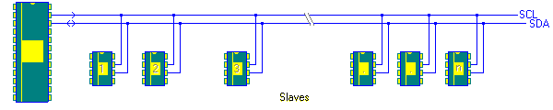

Veronderstel dat de controller met een slave wil communiceren.
(De cursief gedrukte woorden worden in het onderdeel ‘bustoestanden’ uitgelegd.)
De controller begint met een Start conditie op de bus te plaatsen. De werkt als een attentie signaal voor alle IC`s op de bus. Alle IC`s luisteren nu op de bus naar binnenkomende data.
Dan zendt de controller het Adres van het gewenste IC door. Alle IC`s zullen het binnenkomende adres vergelijken met hun eigen adres. De IC’s die een ander adres hebben reageren niet en wachten tot de bus terug vrijkomt.
Het IC dat wel het juiste adres heeft geneert een Acknowledge op de bus.
Als de controller deze Acknowledge terugkrijgt, dan begint hij met data te verzenden. Bij de overdracht van 8 bits (een byte) heb je acht klokpulsen nodig op de SCL-lijn. Deze klokpulsen worden door de master gegenereerd. De geadresseerde slave mag echter de laagtoestand naar eigen behoefte verlengen. Deze procedure wordt ook wel clock stretching genoemd. Zo kunnen langzame slaven wachttijden inlassen. De master moet hiermee rekening houden.
Bij het transport wordt het hoogwaardigste bit (MSB) van een byte als eerste verzonden, en het laagstwaardige bit (LSB) als laatste.
Na het verzenden van de data geeft de controller een Stop conditie. Hiermee wordt de bus terug vrijgegeven. De IC`s die op de bus hangen beginnen nu terug te luisteren naar een nieuwe Start conditie.
Bustoestanden

Start-conditie
Voor er op de bus ook maar enige datatransactie mogelijk is moet er een start conditie geweest zijn. De start conditie werkt als een attentie signaal aan alle IC’s op de bus dat er datatransactie gaat komen.Het resultaat hiervan is dat alle IC`s luisteren naar de data op de bus.
De start conditie wordt altijd gegeven door de door de Master. Na de start conditie wordt de bus als bezet beschouwd. De bus komt weer vrij na een stop conditie.

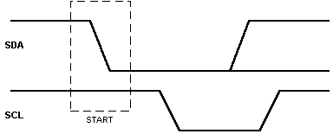
De start conditie is een overgang van HOOG naar LAAG op de SDA lijn terwijl de SCL lijn HOOG blijft.

Een boodschap kan meerdere start condities bevatten. Het gebruik van deze herhaalde start is algemeen I²C.

Stop-conditie
De stop conditie wordt door de Master gegenereerd. Met de stop conditie wordt de bus weer vrijgegeven.

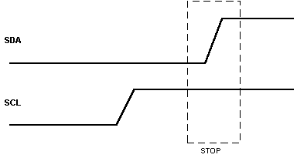
Bij een stop conditie gaat de SDA lijn over van LAAG naar HOOG terwijl de SCL lijn HOOG blijft.

Een stop conditie geeft altijd het einde van een boodschap aan. Na een stop conditie wordt er door de chip geen data meer ingelezen, maar wachten alle chips op een nieuwe start conditie. Een bijzonderheid is de zogenaamde repeated start condition. Hierbij beëindigt de master het datatransport niet door een stopconditie, maar maakt gewoon weer een nieuwe startconditie. Dat spaart wat tijd.

Adress-conditie
Na een start conditie gaat de Master een byte op de bus plaatsen met het adres van het gewenste IC.
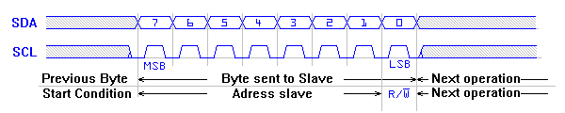
De achtste bit geeft de mode aan. Met deze bit weet het slave IC of er gelezen of geschreven word.

Acknowledge van een slave
Als een master een byte naar een slave zendt, dan moet er na elke byte een acknowledge van de slave komen.
Elke byte die op de SDA lijn gezet wordt moet 8 bits lang zijn. Het aantal bytes dat in een boodschap verzonden wordt is onbeperkt, maar elke byte moet gevolgd worden door een acknowledge.
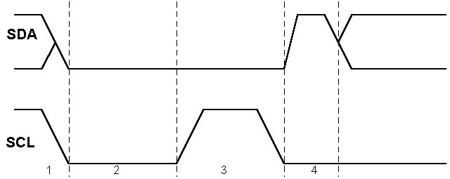
Zodra de master de SCL lijn LAAG trekt aan het einde van de bit (1) zal de slave de SDA lijn ook LAAG trekken(2).
De master zet dan een klokpuls op de SCL lijn (3). Gedurende deze klokpuls moet de SDA lijn LAAG blijven.
Na de klokpuls laat de slave de SDA lijn terug vrij (4).

Acknowledge van een master
Als een master een byte van een slave ontvangt, dan moet hij een acknowledge aan de slave geven.
De master controleert zowel de SDA als de SCL lijn.
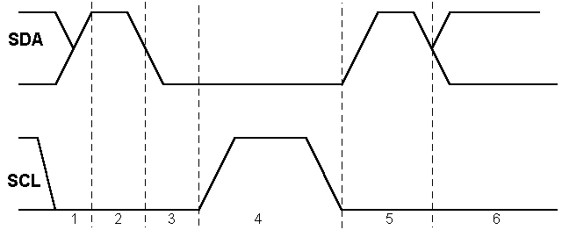
Als de slave de laatste bit naar de master heeft verzonden (1), dan laat hij de SDA lijn los.
De SDA lijn moet dan HOOG worden (2). De master trekt de SDA lijn nu opnieuw laag (3).
Daarna genereert de master een klokpuls op de SCL lijn (4). Als de klokpuls afgelopen is laat de master de SDA lijn terug vrij (5).
De slave heeft nu opnieuw controle over de SDA lijn (6).

Hardware

Zoals eerder vermeld bestaat de I²C bus uit twee actieve lijnen. SCL en SDA staan voor Serial Clock en Serial DAta. Beide lijnen zijn bi-directioneel. Om te voorkomen dat een chip doorbrandt, gebruiken deze signalen een open collector of een open drain output. Dit hangt af van de gebruikte techniek.
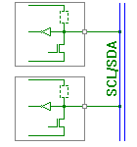
De businterface is opgebouwd rond een input buffer en een open drain of een open collector transistor. Als er niets gebeurd op de bus zijn de lijnen logisch 1. Een veel voorkomende fout is dat externe pull-up weerstanden vergeten worden. Deze zijn nodig om te voorkomen dat het niveau van de logische 1 onder de minimale waarde komt en aangezien wordt voor een logische 0. Om iets op de bus te zetten, trekt de chip met de transistor de bus naar een logische 0.
Het mooie van dit concept is dat het een ingebouwde "bus mastering" techniek. Als de bus bezet is door een chip die een logische 0 uitzend verliezen alle andere chips hun mogelijkheid tot het zenden van informatie op de bus.
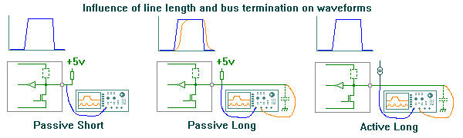 Een nadeel van de open collector techniek is dat bij een lange bus de snelheid achteruit gaat. Lange lijnen geven een capacitaire belasting aan de uitgang. Omdat de pull-up weerstanden passief zijn, krijg je een RC constante die zich manifesteert in de vorm van de signalen. De signalen worden door deze constante minder scherp. Des te hoger deze RC constante is, hoe langzamer je bus wordt. Op een gegeven moment kan de chip niet meer duidelijk de overstap tussen de logische 0 en 1 onderscheiden.
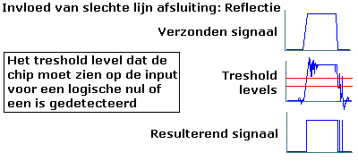
Een ander probleem is dat je bij zeer hoge snelheden last kan krijgen van reflecties. Dit kan zo erg zijn dat "spooksignalen" de transmissie kunnen verstoren en de data die verstuurd wordt, wordt beïnvloed. Zelfs de Schmitt trigger aan de ingang van de chip helpt dan niet meer afdoende.
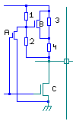
Op dit probleem op te lossen heeft Philips een actieve I²C terminator ontwikkeld. Deze bestaat uit twee "charge pumps". Je kan dit device zien als een dynamische weerstand. Op het moment dat de logische 1 een 0 wordt geeft het een grote stroom (lage dynamische weerstand) op de bus. Hierdoor kan de parasitaire capaciteit ven de bus snel worden geladen. Zodra de spanning boven een bepaald niveau komt, wordt de hoge stroom uitgezet, en de uitgangstroom valt scherp af.

Toepassingen van I²C.

Omdat het een eenvoudig toe te passen protocol is, zijn er zeer veel toepassingen van I²C. Je kunt ze in bijna alle elektronica producten vinden. Meestal beseffen we ons niet eens dat er in een product zoveel elektronica aanwezig is en zeker geen protocol om de elektronica met elkaar te laten communiceren. Hier volgt een lijst van producten waar I²C in aanwezig kan zijn :
- TV's
- Videorecorders
- Radio's
- Versterkers
- Mengpanelen
- Decoders
- Wasmachines
- LCD displays

Ten slotte

De I²C-bus is een tweedraads dataverbinding tussen een of meer processoren (masters) en speciale periferiecomponenten (slaves). Al deze componenten zijn op dezelfde bus aangesloten en hebben elk hun eigen unieke adres. Adressen en data worden via dezelfde lijnen verzonden. De I²C-bus maakt een uiterst eenvoudige verbinding mogelijk tussen vele IC's, waarbij uitbreidingen achteraf probleemloos kunnen worden gerealiseerd.
Op de I²C-bus kunnen alle IC's worden aangesloten die het speciale busprotocol beheersen. Naast RAM-, EEPROM- en poort-IC's, MQ-en D/A-omzetters en timers zijn dit vele speciale IC's zoals displaydrivers of IC's voor de televisietechniek. Al deze IC's kunnen zonder meer via twee aansluitingen van de parallelle poort van de PC worden aangestuurd. Wanneer we bereid zijn een paar extra onderdelen te gebruiken kunnen we de IC's ook via de seriële poort aansturen.

